Provincia San Francisco Solano Año: 6º…

La nutrición en el cuerpo humano,
un conjunto de procesos...

El conjunto de todos estos procesos que aparecen a continuación se conoce con el nombre de nutrición. En ella participan diversos órganos del sistema digestivo, circulatorio, respiratorio y excretor, interviniendo en el aprovechamiento y traslado de los nutrientes y en la expulsión de sustancias de desecho.

¿Es lo mismo la alimentación que la nutrición?

Te invito a que entres en el siguiente enlace para descubrir la diferencia entre ambos conceptos:

https://www.aucal.edu/blog/dietetica-nutricion/conoce-la-diferencia-entre-nutricion-y-alimentacion/

En pocas palabras…

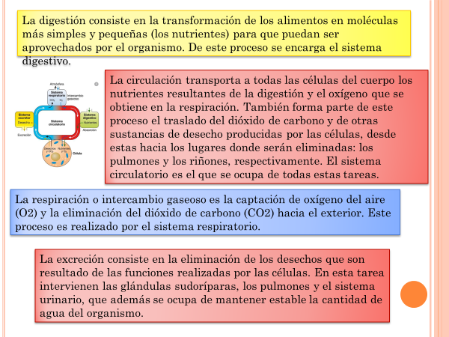

¡Qué maravilloso es el cuerpo humano!

Veamos más detalladamente…

- Te invito a mirar el siguiente video:

https://youtu.be/5DUIc9BchOk

Lee de tu libro pág.10-11

Analicemos las diferentes transformaciones que se dan en el

proceso de la digestión…

Las transformaciones químicas
Cambian la composición de los alimentos y los convierten en sustancias más
sencillas. Ocurre debido a la acción de algunas enzimas.
Las transformaciones físicas
Ocurren por movimientos de las diferentes partes del tubo digestivo. Se
modifica la forma y aspecto, pero no las características de los materiales.
Las transformaciones de los alimentos
Si bien la principal transformación de los alimentos es química, también son
transformados de forma física

Para entender mejor continúa leyendo las pág.12-13 de tu libro.

Luego completa estas actividades:

Averigua:

- ¿Qué es la flora intestinal y para qué sirve?
..........................................................................................................................................................................................................

- Ahora te invito a realizar el siguiente experimento para comprobar como trabaja el estómago junto a sus glándulas anexas.
https://youtu.be/W-cBDnl-WZY

El sistema circulatorio y sus funciones…

Te invito a mirar el siguiente video…

https://www.youtube.com/watch?v=YOQGSMHn-N8&t=327s

Lee las páginas 16 y 17 del libro.

Luego completa los ejercicios 1 y 2 que aparecen debajo:

Averigua:
_ ¿Por qué es necesario el hierro en nuestro organismo?
..............................................................................................................................................................................................

¿QUÉ ES LA FRECUENCIA CARDÍACA?

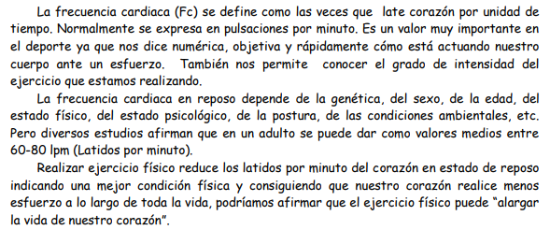

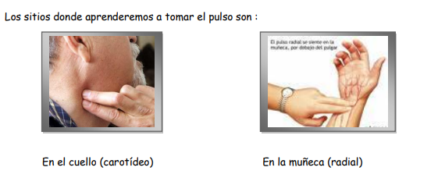

CÓMO TOMAR EL PULSO PASO A PASO
- Para saber cuál es tu ritmo cardiaco normal en reposo, antes de medirlo debes estar tranquila, relajada y sin haber hecho ejercicio físico previamente, para que la medición resulte fiable. Un truco para conseguirlo es estirarte un minuto antes de llevar a cabo la medición. Y no olvides tener un reloj o un cronómetro a mano para poder contar el tiempo.
- En primer lugar, coloca el dedo índice y el corazón –nunca el pulgar porque tiene su propio pulso– sobre el cuello, justo bajo el mentón. Luego, presiónalo ligeramente, sin comprimirlo, hasta que notes los latidos. Si lo hicieras demasiado fuerte, podrías estimular un mecanismo reflejo que provoca que tu corazón vaya más lento y alterar el resultado real.
- Para medirlo, cuenta los latidos durante 30 segundos y multiplica el número total de latidos por 2 (o cuenta los latidos durante 15 segundos y multiplica por 4). La cifra resultante es la de tus pulsaciones por minuto, que es lo que denominamos pulso.

- Te invito a que conozcas tu frecuencia cardíaca…

…en estado de reposo y luego de realizar actividad (correr, bailar) volver a controlarla.

- Compara ambos registros.

- ¿Qué ocurrió? ¿Por qué será?

